2020年度

四川省开江县社会保险事业管理局部门决算
目录

公开时间：2021年10月8日

第一部分 部门概况
一、基本职能及主要工作
二、机构设置
第二部分度部门决算情况说明
一、收入支出决算总体情况说明
二、收入决算情况说明
三、支出决算情况说明
四、一般公共预算财政拨款支出决算情况说明
五、一般公共预算财政拨款基本支出决算情况说明
六、“三公”经费财政拨款支出决算情况说明
七、其他重要事项的情况说明
第三部分 名词解释
第四部分 附件
附件1
第五部分 附表
一、收入支出决算总表
二、收入决算表
三、支出决算表
四、财政拨款收入支出决算总表
五、财政拨款支出决算明细表
六、一般公共预算财政拨款支出决算表
七、一般公共预算财政拨款支出决算明细表
八、一般公共预算财政拨款基本支出决算表
九、一般公共预算财政拨款项目支出决算表
十、一般公共预算财政拨款“三公”经费支出决算表
十一、政府性基金预算财政拨款收入支出决算表
十二、政府性基金预算财政拨款“三公”经费支出决算表
十三、国有资本经营预算财政拨款收入支出决算表
十四、国有资本经营预算财政拨款支出决算表

第一部分 部门概况

一、基本职能及主要工作

负责企业及机关事业职工养老、工伤、失业保险参保登记、变更、注销，缴费基数申报，征集计划的制定；负责养老保险个人账户的管理和维护；负责相应保险关系转移接续工作；负责相应保险业务咨询、查询工作；负责参保单位登记证年审工作；负责社会保险基础数据采集、整理工作；负责县本级企业离退休（职）人员养老待遇资料受理、审核工作；负责县本级企业职工养老保险在职人员和离退休（职）人员死亡后个人帐户退费和丧葬补助金、一次性抚恤金的资料受理、审核工作；负责全县企业职工养老待遇调整等社会保险相关工作。

二、机构设置
股室设置为九股一室（综合股、征收股、退管股、稽核股、工伤股、财务股、机保股、失地农民社会保险股、信息股、办公室）。
根据开江编委【2016】19号文件规定，核定开江县社会保险事业管理局（以下简称县社保局）编制42名，设局长1名，副局长3名。2020年在职职工34名（财政全额供给27人；财政补助7人），退休职工22人。

第二部分 2020年度部门决算情况说明
- 收入支出决算总体情况说明
2020年度收、支总计762.26万元。与2019年相比，收、支总计各减少2.58万元，下降0.6%，主要变动原因是在职人员的增加及调资。
（图1：收、支决算总计变动情况图）（柱状图）

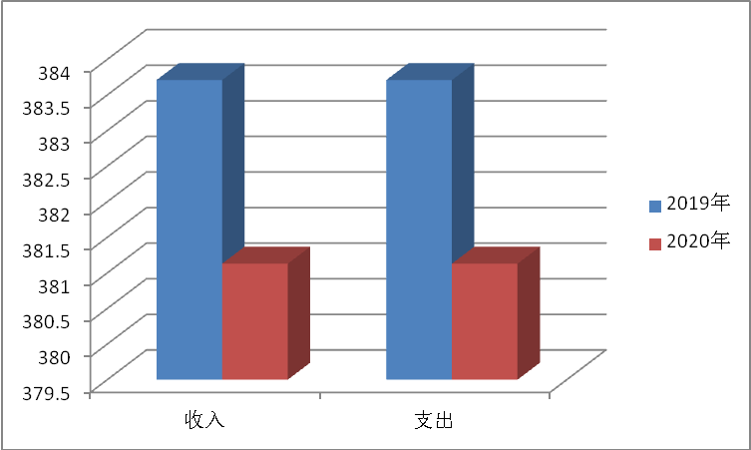
- 收入决算情况说明

2020年本年收入合计381.13万元，其中：一般公共预算财政拨款收入381.13万元，占100%。

（图2：收入决算结构图）（饼状图）

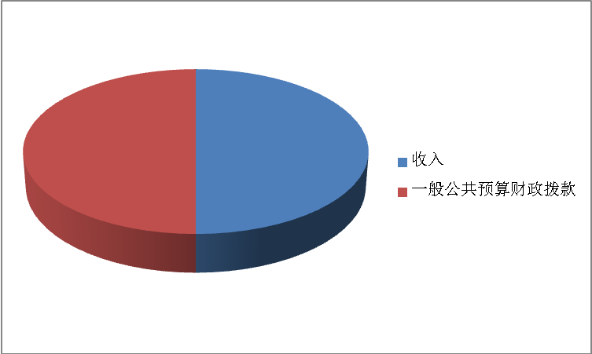
- 支出决算情况说明

2020年本年支出合计381.13万元，其中：基本支出381.13万元，占100%。
（图3：支出决算结构图）（饼状图）

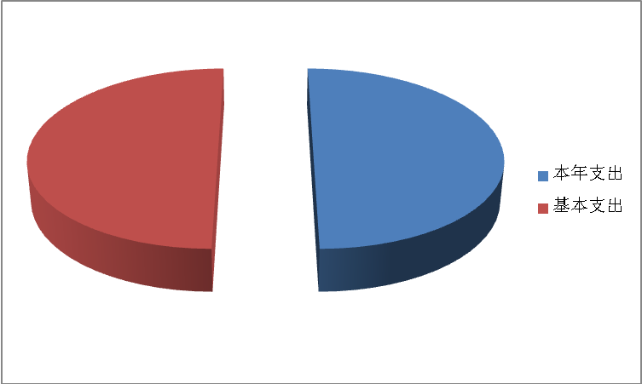

四、一般公共预算财政拨款支出决算情况说明

（一）一般公共预算财政拨款支出决算总体情况
2020年一般公共预算财政拨款支出381.13万元，占本年支出合计的100%。与2019年相比，一般公共预算财政拨款减少2.58万元。主要变动原因是在职人员的增加及调资。

（图4：一般公共预算财政拨款支出决算变动情况）

（二）一般公共预算财政拨款支出决算结构情况
2020年一般公共预算财政拨款支出381.13万元，主要用于以下方面:社会保障和就业（类）支出337.75万元，占88.62%；卫生健康支出21.68万元，占5.69%；住房保障支出21.7万元，占5.69%。

（图5：一般公共预算财政拨款支出决算结构）

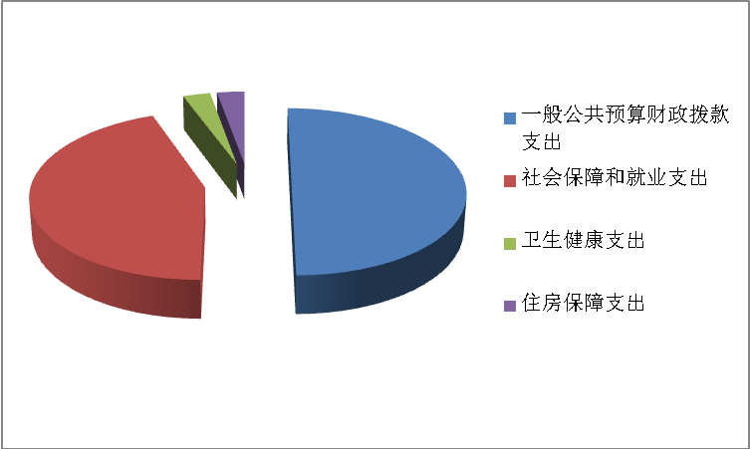

（三）一般公共预算财政拨款支出决算具体情况

2020年一般公共预算支出决算数为381.13，完成预算102%。其中：
1.社会保障和就业: 支出决算为337.75万元，完成预算102.87%，主要原因是人员变动及调资。
2.卫生健康:支出决算为21.68万元，完成预算106.01%，主要原因是人员变动及调资。

五、一般公共预算财政拨款基本支出决算情况说明
2020年一般公共预算财政拨款基本支出381.13万元，其中：
人员经费320.17万元，主要包括：基本工资、津贴补贴、奖金、伙食补助费、绩效工资、机关事业单位基本养老保险缴费、职业年金缴费、其他社会保障缴费、其他工资福利支出、离休费、退休费、抚恤金、生活补助、医疗费补助、奖励金、住房公积金、其他对个人和家庭的补助支出等。
日常公用经费60.86万元，主要包括：办公费、印刷费、咨询费、手续费、水费、电费、邮电费、、差旅费、维修（护）费、租赁费、会议费、培训费、公务接待费、劳务费、委托业务费、工会经费、福利费、其他交通费、税金及附加费用、其他商品和服务支出等。

六、“三公”经费财政拨款支出决算情况说明
2020年“三公”经费财政拨款支出决算为5000元，完成预算100%，决算数与预算数持平,比上年度5500元少支出500元，降幅9.09%。
七、其他重要事项的情况说明

（一）机关运行经费支出情况
2020年，社保局机关运行经费支出381.13万元，比2019年减少2.58万元。主要原因是在职人员的增减及调资。

（二）预算绩效管理情况。
根据预算绩效管理要求，本部门（单位）在年初预算编制阶段，组织对人员经费及自收自支人员工资费用项目开展了预算事前绩效评估，对2个项目编制了绩效目标，预算执行过程中，选取2个项目开展绩效监控，年终执行完毕后，对2个项目开展了绩效目标完成情况自评。

- 名词解释

1.财政拨款收入：指单位从同级财政部门取得的财政预算资金。
2.事业收入：指事业单位开展专业业务活动及辅助活动取得的收入。如…（二级预算单位事业收入情况）等。
3.经营收入：指事业单位在专业业务活动及其辅助活动之外开展非独立核算经营活动取得的收入。如…（二级预算单位经营收入情况）等。
4.其他收入：指单位取得的除上述收入以外的各项收入。主要是…（收入类型）等。
5.使用非财政拨款结余：指事业单位使用以前年度积累的非财政拨款结余弥补当年收支差额的金额。
6.年初结转和结余：指以前年度尚未完成、结转到本年按有关规定继续使用的资金。
7.结余分配：指事业单位按照会计制度规定缴纳的所得税、提取的专用结余以及转入非财政拨款结余的金额等。
8、年末结转和结余：指单位按有关规定结转到下年或以后年度继续使用的资金。
9.一般公共服务（类）…（款）…（项）：指……。
10.外交（类）…（款）…（项）：指……。
11.公共安全（类）…（款）…（项）：指……。
12.教育（类）…（款）…（项）：指……。
13.科学技术（类）…（款）…（项）：指……。
14.文化体育与传媒（类）…（款）…（项）：指……。
15.社会保障和就业（类）…（款）…（项）：指……。
16.医疗卫生与计划生育（类）…（款）…（项）：指……。
17.节能环保（类）…（款）…（项）：指……。
18.城乡社区（类）…（款）…（项）：指……。
19.农林水（类）…（款）…（项）：指……。
20.交通运输（类）…（款）…（项）：指……。
21.资源勘探信息等（类）…（款）…（项）：指……。
22.商业服务业（类）…（款）…（项）：指……。
23.金融（类）…（款）…（项）：指……。
24.国土海洋气象等（类）…（款）…（项）：指……。
25.住房保障（类）…（款）…（项）：指……。
26.粮油物资储备（类）…（款）…（项）：指……。
27.基本支出：指为保障机构正常运转、完成日常工作任务而发生的人员支出和公用支出。
28.项目支出：指在基本支出之外为完成特定行政任务和事业发展目标所发生的支出。
29.经营支出：指事业单位在专业业务活动及其辅助活动之外开展非独立核算经营活动发生的支出。
30.“三公”经费：指部门用财政拨款安排的因公出国（境）费、公务用车购置及运行费和公务接待费。其中，因公出国（境）费反映单位公务出国（境）的国际旅费、国外城市间交通费、住宿费、伙食费、培训费、公杂费等支出；公务用车购置及运行费反映单位公务用车车辆购置支出（含车辆购置税）及租用费、燃料费、维修费、过路过桥费、保险费等支出；公务接待费反映单位按规定开支的各类公务接待（含外宾接待）支出。
31.机关运行经费：为保障行政单位（含参照公务员法管理的事业单位）运行用于购买货物和服务的各项资金，包括办公及印刷费、邮电费、差旅费、会议费、福利费、日常维修费、专用材料及一般设备购置费、办公用房水电费、办公用房取暖费、办公用房物业管理费、公务用车运行维护费以及其他费用。

第四部分 附件

附件1

开江县社会保险事业管理局
2020年部门整体支出绩效自评报告

一、单位概况
（一） 机构组成
机构情况，股室设置为九股一室（统筹股、征收股、退管股、稽核股、工伤生育股、财务股、机保股、失地农民社会保险股、信息股、办公室）。
（二）机构职能
负责企业及机关事业职工养老、城乡居民养老、医疗、工伤、生育、失业保险参保登记、变更、注销，缴费基数申报，征集计划的制定；负责养老保险个人账户的管理和维护；负责相应保险关系转移接续工作；负责相应保险业务咨询、查询工作；负责参保单位登记证年审工作；负责社会保险基础数据采集、整理工作；负责县本级企业离退休（职）人员养老待遇资料受理、审核工作；负责县本级企业职工养老保险在职人员和离退休（职）人员死亡后个人帐户退费和丧葬补助金、一次性抚恤金的资料受理、审核工作；负责全县企业职工养老待遇调整等社会保险相关工作。
（三）人员概况
根据开江编委【2016】19号文件规定，核定开江县社会保险事业管理局（以下简称县社保局）编制42名，设局长1名，副局长3名。2020年在职职工37名（财政全额供给30人；财政补助7人），退休职工22人。
二、部门财政资金收入情况
1. 2020年度收入预算371.18万元，比2020年度收入预算383.71万元减少了12.53万元。增加的主要原因是在职人员的减少。
2.2020年拨款收入合计381.83万元。其中社会保险经办机构收入304.51万元，公益性岗位补贴收入3.6万元，事业单位养老保险收入29.61万元，行政单位医疗收入11.92万元，事业单位医疗收入1.13万元，公务员医疗补助8.62万元，住房公积金21.7万元。上年无结余。
3.2020年年初预算371.18万元，2020年财政实际拨款收入381.83万元，增加10.65万元。增加的主要原因一是2020年职工的工资调资；二是因为调高工资标准导致社会保障缴费基数增高而缴费额度有所增加。
三、部门财政支出管理情况
（一）预算编制情况
我局按照财政部门的相关要求编制部门预算、执行部门预算，具体情况为:1、按相关要求、程序、预算报表格式编制下一年度部门预算(包括预算说明)，并按规定的时间报送市财政局;2、在预算执行中严格控制各支出，严格按照国家有关财务规章规定的开支范围和开支标准进行开支，不随意改变资金用途和支出规模;3、严格控制“三公”经费;4、严格按照预算执行进度目标考核办法加快预算执行进度。5.按照预算管理有关规定，我单位预算编报内容包括本单位的全部收支情况。
财政拨款支出主要用于保障局机关正常运转、全局各项保险费征收等工作的开展。
基本支出，是用于保障机关正常运转的日常支出，包括基本工资、津贴补贴等人员经费以及办公费、印刷费、水电费、办公设备购置等日常公用经费。
项目支出，是用于保障工作机构为完成特定的行政工作任务或为经济社会发展，用于专项业务工作的经费支出。
（二）执行管理情况
在2020年财务管理工作中，我单位严格执行财政局对项目预算绩效的各项要求，充分认识预算绩效工作是我单位的一项重要基础工作，政策性强、涉及面广、技术和业务要求高，为做好2020年预算绩效工作，我单位组织有关人员成立了2020年财政项目预算绩效监控工作小组，对2020年财政项目预算实施绩效运行监控，较好的完成了本年度项目预算绩效工作。
（三）综合管理情况
1.预算管理
为规范单位财务会计核算，根据《中华人民共和国预算法》、《财政部关于进一步做好预算信息公开工作的指导意见》和县财政局相关要求，我局认真执行预算及预算绩效工作，同时按规定开展预算公开工作，全面促进部门预算管理。
2.资产管理
a、由办公室和财务室共同完成固定资产的日常管理，主要内容有计划采购、验收入库、登记入账、领用发出到维修保养、处置等各个环节的实物管理和财务核算。b、办公室负责日常管理工作及配发使用，杜绝浪费。c、财务股负责固定资产建账建卡清查盘点等日常管理制度。使用科室须指定专人负责固定资产的借用、保管、清点等工作。d、每年对各股室的固定资产进行一次全面清查盘点，查明固定资产的实有数与账面结存数。e、对于符合规定报废的固定资产，由固定资产管理股室写出书面申请，财务股室提供向相关材料，统一向上级主管部门提出申请报废。
（四）整体绩效
部门整体支出管理及使用情况
1.基本支出 基本支出的主要用途是人员经费和日常公用经费，主要包括人员工资、津贴补贴、办公费、电费、差旅费、 “三公”经费、住房公积金等。资金的管理严格按照有关规定执行，建立健全组织机构，明确职责分工。公用经费坚持厉行节约、量入为出、收支平衡的原则管理和使用，严格执行我县差旅费、会议费、三公经费等支出规定，加强管理，合理开支。
2.项目支出 是用于保障工作机构为完成特定的行政工作任务或为经济社会发展，用于专项业务工作的经费支出。我局严格项目资金管理，切实保障资金的安全、规范；在资金拨付和发放方面，严格审批程序，确保手续完备建立了符合财务会计制度的资金管理制度，专项管理、拨付规范、发放及时。
3.部门整体支出绩效情况 一是狠抓资金使用效益。表现在:一是保障了工资、津补贴的及时足额发放,没有出现拖欠工资现象;二是保障了单位的正常运转,各项工作开展顺利;三是资金使用无虚列支出及随意使用现象,无大额现金支付现象。
四、评价结论及建议
（一）整体绩效目标完成情况
1、基本养老保险：参加城镇企业职工基本养老保险34736人，征收基本养老保险基金48107万元。
我县296个机关事业单位参加养老保险，参保人员9788人，征收基本养老保险基金11327万元，职业年金3033万元。
2、工伤保险：参加工伤保险人数15751人，征收工伤基金942万元。
3、社会化管理：城镇企业职工退休人员达32254（截止到2020年10月），拨付离退休费54208 万元，社会化发放率100%。拨付丧葬、抚恤金758万元；工亡待遇支付125万元，工伤待遇支付701万元。已支付机关事业单位离退休费23895万元，社会化发放率100%。
（二）整体绩效目标未完成情况及原因分析
我局无整体绩效目标未完成情况
- 其他需要说明的问题
一、后续工作计划
（一）细化预算编制工作，认真做好预算的编制。进一步加强单位内部机构各股室的预算管理意识，严格按照预算编制的相关制度和要求进行预算编制。
（二）加强财务管理，严格财务审核。加强单位财务管理，健全单位财务管理制度体系，规范单位财务行为。在费用报账支付时，按照预算规定的费用项目和用途进行资金使用审核、列报支付、财务核算，杜绝超支现象的发生。
3、完善资产管理，抓好“三公”经费控制。严格编制政府采购年初预算和计划，规范各类资产的购置审批制度、资产出租出借和收入管理制度、资产采购制度、使用管理制度、资产处置和报废审批制度、资产管理岗位职责制度等，加强单位内部的资产管理工作。严格控制“三公”经费的规模和比例，把关“三公”经费支出的审核、审批，杜绝挪用和挤占其他预算资金行为；进一步细化“三公”经费的管理，合理压缩“三公”经费支出。
4、对相关人员加强培训，特别是针对《预算法》、《行政事业单位会计制度》等学习培训，规范部门预算收支核算，切实提高部门预算收支管理水平。
二、主要经验及做法、存在问题和建议
（一）积极主动，切实落实减免政策
我局认真贯彻落实应对新冠肺炎疫情缓解中小企业生产经营困难的社会保险政策措施，促进我县各类企业健康发展。今年2-10月，城镇企业职工基本养老保险减免单位127户、减免人数2815人、减免金额2046.29万元；失业保险减免单位129户、减免人数2965人、减免金额88.87万元；工伤保险减免单位157户、减免人数3635人、减免金额364.85万元。申请缓缴企业6家，缓缴金额19.57万元。
（二）多措并举，织密基金安全防控
一是提请县人社局牵头，协调相关司法机关，联合发布《关于依法追缴违规领取养老金的通告》，在全社会开展一场生动的社保基金法制教育，形成打击违法的高压态势，也为下一步稽核工作开展打下舆论基础，得到执法保障。二是由我局起草，开江县人民政府办公室印发的《关于进一步加强社会保险基金风险防控工作的通知》（开江府办发﹝2020﹞68号），在全县建立了联席会议、信息通报、追缴惩戒三项制度，形成了县委政府牵头、人社部门负责、相关部门参与的联防联控的工作机制，打开了开江社会保险基金风险防控的新局面。今年，核实重复领取养老保险28人，追回养老金9.72万元；核实死亡冒领42人，追回养老金13.3万元；核实在押服刑人员违规领取养老金14人，追回养老金21.82万元。
（三）及时核算，“中人”待遇核定兑现
一是积极开展“中人”待遇兑现工作，今年9月对2014年10月至2015年12月退休“中人”新待遇核定兑现253人，补发待遇差额942.33万元。11月对2016年1月至2017年12月退休“中人”新待遇核定527人，在12月兑现新标准待遇。2021年1月兑现待遇差额部分。2021年4月前核定2018年1月至2019年12月退休“中人”新标准待遇。二是做好政策解释工作，部分退休人员对新标准待遇计算办法不清楚、政策不明白，我局做好全面应对工作，耐心细致讲解新标准计算办法和政策解释，对他们提出的意见和诉求做好记录及时上报上级部门。有问题消化在萌芽状态，目前无一人到上级部门上访。
（四）全力以赴，新老系统平稳切换
新的全省统一社会保险信息系统（以下简称新系统）已顺利上线，我局全力以赴，加派人手做好数据迁移、业务培训等工作，专程到苍溪县社保局进行了交流学习，使新系统与旧系统顺利切换，目前新系统使用流畅，彻底解决了与外地经办系统、与机保经办系统对接不畅等问题。新系统不仅加强了经办服务信息网厅建设，提高互联网+服务能力，也贯彻落实了“让数据多跑路，让群众少跑路”的服务理念，提升全省社保经办服务效率。
（五）协同优化，进一步加强综合柜员制
为进一步提高经办服务效能，方便服务对象办理社会保险业务，提升群众的获得感、幸福感和满意度，以新系统上线为契机，重新优化整合各业务股室人员、业务配置，整合窗口，推出3个综合业务窗口，一个咨询窗口，一个档案窗口。梳理业务、优化流程，真正实现“一窗办结”“最多跑一次”，经办效率明显提高，单位的行风、政风、作风都焕然一新，社会反映良好。
（六）规范标准，加强业务档案管理
我局按照“同一家公司、同一样的价格”的模式，通过公开采购程序，委托已为省、市社保局开展整档工作的专业档案整理扫描加工公司（浙江档科信息技术有限公司），对我局纸质业务档案进行整理装订，同时通过扫描、拍照、刻录、复制等技术手段进行数字化加工，将纸质档案转换为标准化电子档案，并将电子档案数据导入档案管理系统，建成资料齐全的电子档案数据库，实现档案装订的标准化、高效化、信息化和档案查阅检索的网络化、自动化和无纸化。
（七）强化责任，做细做实信访工作
社会保险历来是人民群众高度关注事项，近年来群众通过市长热线、书记信箱、信访等方式表达诉求较为普通，我局高度重视群众来访来件，做到有访必答，有件必回，回必及时，切实维护了群众的合法权益。
（八）全力投入，推进精准扶贫工作
2020年，是我国全面脱贫之年，社保局始终把脱贫攻坚作为一项政治任务，在邓常委关心指导下，长岭镇党委政府对扶贫工作统筹安排下，配合牵头单位县商务局、协同达州银行开江支行，按照县委、县政府脱贫攻坚安排部署，以加强基层党建为核心，以改善基础设施为先导，以强化精准扶贫为着力点, 不断凝结帮扶力量，我局与村党支部功能增强作为促进脱贫攻坚的重要环节。我局帮扶的槐花树村在2020年11月全省脱贫攻坚成效抽检中顺利通过检查。
- 全局行动，齐心推进“四城同创”
为推动“四城同创”，按照县四城同创办“片长大包干”工作要求和“七清”标准，我局开展责任片区大清扫活动，清除暴露垃圾、清理牛皮癣广告、恢复公共道路，抽调股室精干力量组建环境整治行动突击队，衔接县综合执法局和峨城社区拆除乱撑乱建、清运大堆垃圾。与社区协同抓好规范教育，呼吁居民商户共同参与整治活动中为“四创”出力，集中利用2-3天时间彻底改善小区环境，每天安排人员巡视责任片区，避免“脏乱差”问题死灰复燃。
- 奖惩挂钩，加强政务信息宣传
为全面、快捷、准确反映我县社保工作动态，加强社保政策宣传，我局将政务信息报送纳入股室、个人年度绩效考核目标，激发职工撰写信息积极性。今年我局共撰写信息25条，其中县政府门户网站发布19条，市社保局采用10条，市人社局采用1条，2020年8月达州晚报以《开江男子冒领亡父4万养老金 社保工作人员悉数追回》为题，对我局追缴养老金工作进行了报道。
三、目前存在的一些问题
（一）大数据共享平台急需建成。一是目前根据上级要求，在社保经办服务中取消部分申办资料，取消部分证明材料，要求社保经办机构通过部门协作、数据共享等方式获取，不再要求服务对象提供，但现实情况是大数据平台尚未没有建立，文件要求与现实状况脱节，经办服务存在相当困扰。二是上级主管开发了不同的经办服务系统以防止线下操作，提高办事效率，接受广泛监督，但社保业务早已实现线上操作，为了完成上级对线上办理业务量的考核任务，只得对同一办理事项在不同系统中重复录入数据，不必要地增大了基层工作量。三是受到违法处理的人员在参保及享受待遇方面均有一些限制措施，但因相关信息没有进入社保系统，无法自动识别，造成事实上无法及时阻止当事人缴费参保，导致诸多的后续遗留问题。
（二）部分社保政策需要明确完善。一是企业职工养老保险政策进行了几次重大调整，部分政策尚未明确，如计划生育奖励政策，现在是否继续执行，执行中的界限如何把握。且企业职工养老保险政策在多个文件中进行了调整，呈碎片化状态，需要统一到一个文件中便于执行及进行社会宣传。二是工伤保险双赔问题，现行司法解释与省政府文件规定不一致，每一次出现双赔情况都需要当事人去法院起诉，判决社保机构承担支付责任时才能支付，客观上影响了社保机构形象，也给当事人及法院带来了不必要的诉累。
（三）全省统一经办业务系统需优化。业务系统现在仍存在系统模块不完善、系统的维护严重滞后等问题，因系统原因导致的问题迟迟不能解决，以致于部分办事群众对社保局的办事效率不满。
四、2021年工作计划
我局在抓好参保、缴费、征收、待遇核发、党建扶贫、信访等常规工作的基础上，着力抓好以下几个方面的工作。
（一）持续打造社保服务一体化。着力做好养老保障工作，加快系统升级，创新便民服务模式，转化政务服务方式，推行社保服务亲民化、便捷化、智能化。加快建设“互联网+社保服务”，引导参保单位和群众对线上缴费和手机APP安全便捷的认同，推广“社银”缴费APP自助业务办理。
（二）启动实施新一轮被征地农民养老保障工作。按照市、县部署安排，加强新的被征地农民养老保障政策的宣传，积极启动实施，做好被征地农民的养老保障工作，促进重大项目征地工作顺利开展。
（三）持续推进社保快办服务行动。按照市社保局、县人社局安排部署，我局将持续推进社保快办服务、打包办服务，加强人员业务培训、服务意识教育、队伍素质建设，开展各股室人员轮岗交流工作，切实提升服务质效。

第五部分 附表

一、收入支出决算总表

二、收入决算表

三、支出决算表

四、财政拨款收入支出决算总表

五、财政拨款支出决算明细表

六、一般公共预算财政拨款支出决算表

七、一般公共预算财政拨款支出决算明细表

八、一般公共预算财政拨款基本支出决算表

九、一般公共预算财政拨款项目支出决算表

十、一般公共预算财政拨款“三公”经费支出决算表

十一、政府性基金预算财政拨款收入支出决算表

十二、政府性基金预算财政拨款“三公”经费支出决算表

十三、国有资本经营预算财政拨款收入支出决算表

十四、国有资本经营预算财政拨款支出决算表

